B-15 — Optimisation d'une découpe linéaire
Fiche d'exercice Magpie · Lot A — Découverte des composants natifs
Thématique | B4 · Données, métrés et livrables
Référence au référentiel | REF-044, REF-045, REF-082
Compétence visée | Appliquer une heuristique de découpe et mesurer l'écart entre son résultat et la borne théorique.
Case Bloom (révisée) | Évaluer × procédurale
Niveau | Intermédiaire
Durée cible | 30 minutes
Prérequis | B-13
Mode de validation | SingleValue — tolérance 0
Solution de référence | 18 composants
Version | v0.4-260901 — Ind. C — 01/09/2026
Conception | magpie-conception-exercices v2.3

SUJET
Compétence visée
Mettre en œuvre un algorithme de placement glouton et en mesurer la performance.
Contexte
La barre se commande à l'unité. La règle du plus grand d'abord est celle de l'atelier, parce qu'elle se tient de tête.
Énoncé
Débite 30 pièces de longueurs variées dans des barres de 6 000 mm. Applique la règle du plus grand d'abord et affiche le nombre de barres consommées ainsi que la chute totale.

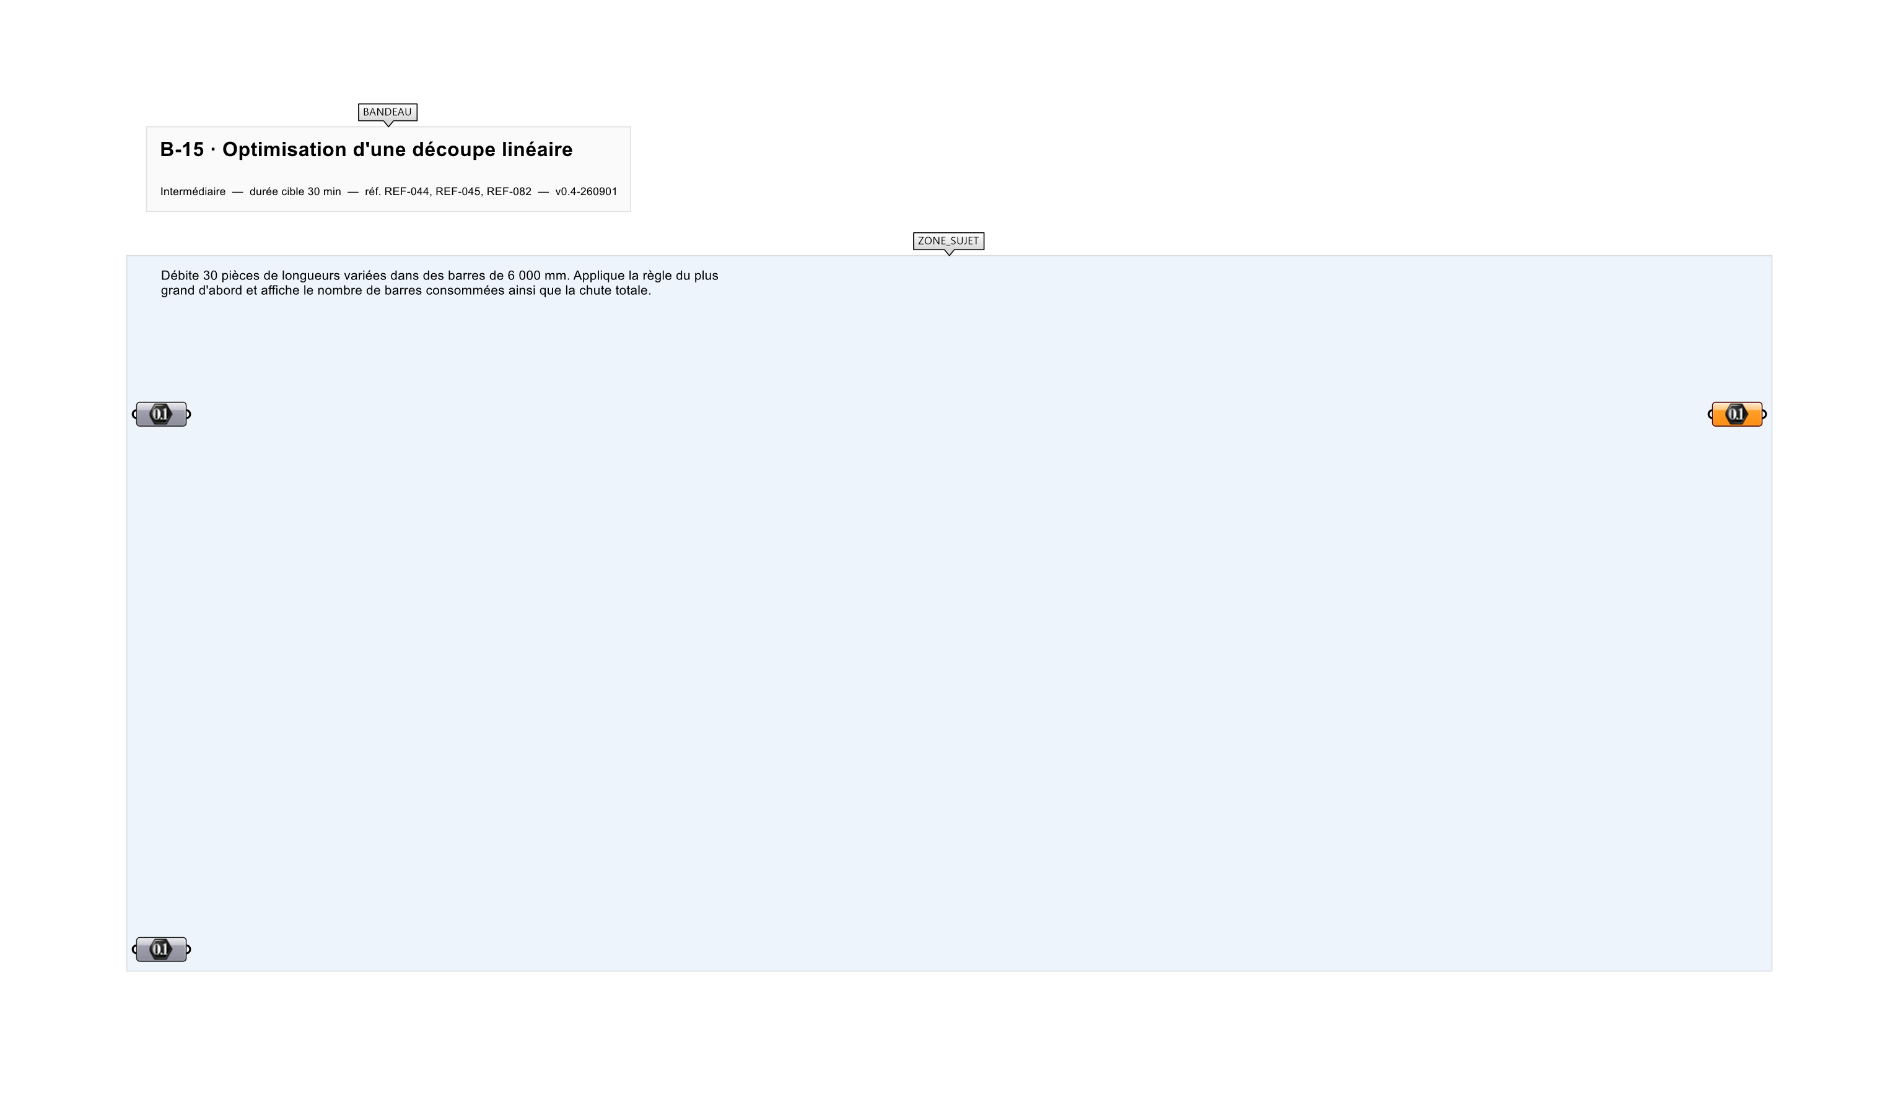
Le canvas à l'ouverture de B-15_sujet.gh : les données fournies et le paramètre REPONSE.
Ce qui vous est fourni
Une liste de 30 longueurs internalisée.
Ce qui est attendu
12 barres.
Branchez votre résultat sur le paramètre REPONSE. La correction compare cette sortie en mode SingleValue.
La consigne ne nomme aucun composant, et c'est délibéré : nommer l'outil reviendrait à donner la réponse. Ce lot n'autorise que des composants natifs de Grasshopper pour Rhino 8 — aucun plugin tiers n'est nécessaire.
Barème
2 points pour l'algorithme, 1 point pour le nombre de barres, 1 point pour la chute.
Le corrigé fait l'objet d'une fiche distincte, remise après validation ou en fin de séance.

